Муниципальное казенное учреждение городского округа Пелым «Информационно-методический центр»

Курение – одна из самых пагубных привычек не только среди молодежи, но и среди людей пожилого возраста. Многие курящие люди не задумываются о вреде сигарет, но курение очень существенно влияет на наше здоровье.



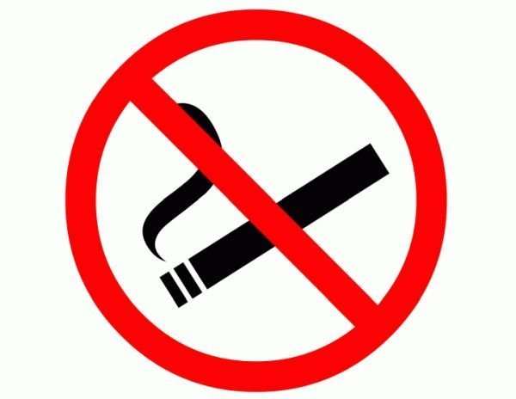

Курение и онкологические заболевания
Курение и рак называют двумя взаимосвязанными эпидемиями XXI века. В последние несколько десятков лет резко возросло количество злокачественных новообразований, а одной из основных причин онкологических заболеваний является курение. Пожалуй, по своей опасности именно курение стоит на втором месте среди факторов развития рака, опережает его только воздействие ионизирующей радиации. Хорошо известна связь курения с раком губы, языка, гортани и легких, так как табачный дым напрямую воздействует на полость рта, дыхательные пути и легкие. Но поскольку химические вещества из дыма проникают в кровь и действуют уже на весь организм, курение приводит к развитию злокачественных новообразований других органов, в частности толстой кишки, почечной лоханки, мочевого пузыря, пищевода, поджелудочной железы, желудка, печени, почки, мочеточника.



2023 г.



Курение и онкология – прямая связь

\

О вреде курения
Курение – одна из самых значительных угроз здоровью человека. По данным Всемирной организация здравоохранения ежегодно табак приводит почти к 7 миллионам случаев смерти, из которых более 6 миллионов случаев происходит среди потребителей и бывших потребителей табака, и более 890 000 – среди некурящих людей, подвергающихся воздействию вторичного табачного дыма. Если не будут приняты срочные меры, число ежегодных случаев смерти к 2030 году может превысить 8 миллионов.



О воздействии курения на организм
Курение табака приводит к зависимости.
У курильщиков достаточно быстро формируется привыкание к никотину, содержащемуся в табачных


листьях, что обуславливает сильную потребность закурить снова и снова.
Когда человек пытается бросить курить, у него или нее могут быть симптомы отмены, среди которых:
• раздражительность
• снижение концентрации внимания
• проблемы со сном
• повышенный аппетит
• мощная тяга к табаку.
Помимо никотина в табачном дыму обнаруживается ряд других опасных химических веществ, таких как смолы, радиоактивный полоний, мышьяк, свинец, висмут, аммиак, органические кислоты. Случаев острого отравления этими веществами практически не наблюдается в связи с тем, что в организм они поступают медленно, дозированно, однако эти вещества приводят к постепенному ухудшению здоровья.
Вред, наносимый курением любых сигарет, одинаков для всех курильщиков.
Помимо самого курильщика страдают и те, кто находится вокруг – так называемые пассивные курильщики.
Длительное курение приводит к заболеваниям различных органов и систем.
Какой ущерб здоровью в целом наносит употребление табака?
Курение увеличивает риск смерти от рака и других заболеваний у онкологических больных и здоровых людей.
Курение может стать причиной онкологического процесса в любом органе.
Курение наносит вред сердцу и кровообращению, увеличивает риск развития ишемической болезни сердца, инсульта.
